Материалы для сдачи зачетов по ОБЖ 10-11 класс

Контроль качества знаний учащихся – это важный компонент образовательной системы. Он представляет собой систему мероприятий, осуществление которых позволяет установить уровень овладения учащимися программным учебным материалом, определяемым стандартом образования. В ОСШ № 8 контроль качества знаний по ОБЖ в 10-11 классах осуществляется посредствам зачетов и др.

10 класс
ЗАЧЕТ № 1
Темы зачета
Опасные ЧС, возникающие в повседневной жизни, и правила безопасного поведения.
Гражданская оборона – составная часть системы обороноспособности страны.
Основы медицинских знаний и профилактики инфекционных заболеваний.

Основные цели:
- освоение знаний об опасных и чрезвычайных ситуациях природного, техногенного и социального характера и их последствий для безопасности жизнедеятельности личности, общества и государства; об организации подготовки к действиям в ЧС; о роли основ медицинских знаний и профилактики инфекционных заболеваний.

Требования к знаниям и умениям учащихся

Знать:
- термины и основные определения;
- правила поведения в условиях вынужденной автономии, ситуациях криминогенного характера, ЧС природного и техногенного характера;
- законы и нормативно-правовые акты РФ по обеспечению безопасности;
- задачи, структуру, режимы функционирования и т.д. РСЧС и ГО;
- классификацию и профилактику основных инфекционных болезней.

Уметь:
- ориентироваться на местности;
- правильно реагировать в ситуациях криминогенного характера и ЧС природного и техногенного характера;
- правильно пользоваться СИЗ и коллективной защитой;
- распознавать основные инфекционные болезни.

№ п/п | Содержание учебного материала | Используемый учебник
I | Безопасность и защита человека в опасных и чрезвычайных ситуациях. Опасные чрезвычайные ситуации, возникающие в повседневной жизни и правила безопасного поведения  - Правила поведения в условиях вынужденной автономии в природных условиях. Проведение и подготовка турпохода.  - Правила поведения в ситуациях криминогенного характера. Уголовная ответственность несовершеннолетних.  - Правила поведения в условиях ЧС природного и техногенного характера. Единая государственная система предупреждения и ликвидации ЧС, ее структура и задачи.  - Законы и другие нормативно-правовые акты РФ по обеспечению безопасности. | Смирнов А.Т., Хренников Б.О. Основы безопасности жизнедеятельности. 10 класс. М., 2010.  Параграфы 1.1.-1.6.
II | Гражданская оборона – составная часть обороноспособности страны.  - Гражданская оборона: основные понятия и определения, задачи ГО.  - Современные средства поражения и их поражающие факторы. Мероприятия по защите населения.  - Оповещение и информирование населения об опасностях, возникающих в чрезвычайных ситуациях военного и мирного времени.  - Организация инженерной защиты населения от поражающих факторов ЧС мирного и военного времени.  - Средства индивидуальной защиты.  - Организация и проведение аварийно-спасательных работ в зоне ЧС.  - Организация ГО в общеобразовательном учреждении. Приборы радиационной, химической разведки и дозиметрического контроля. | Параграфы 2.1.-2.7.
III | Основы медицинских знаний и профилактика инфекционных заболеваний.  - Сохранение и укрепление здоровья – важная часть подготовки к военной службе и трудовой деятельности.  - Основные инфекционные заболевания, их классификация и профилактика. | Параграфы 3.1-3.3.

Вопросы для самоконтроля

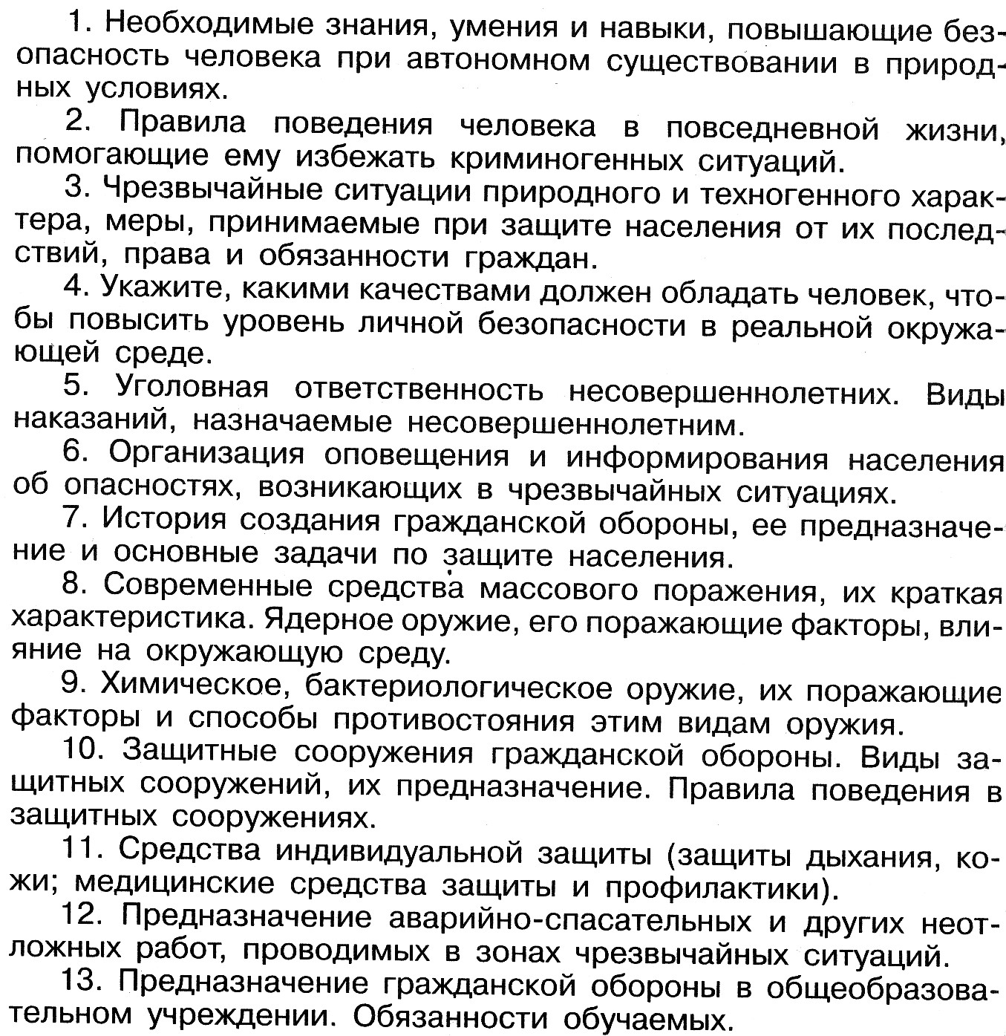
14. Назовите группы инфекционных заболеваний и дайте
им характеристику.
15. Какие существуют способы передачи инфекционного
заболевания
16. Что такое иммунитет ? Назовите его разновидности.
17. В чем заключается профилактика инфекционных
заболеваний?

ТЕСТ 1

1. Из перечисленных ниже причин выберите те, которые являются причинами вынужденного автономного существования.
А. потеря части продуктов питания
Б. потеря ориентировки на местности во время похода
В. потеря компаса
Г. авария транспортных средств в условиях природной среды.
Д. крупный лесной пожар.

2. Собираясь в поход вам необходимо подобрать соответствующую одежду
А. она должна быть свободной и надеваться в несколько слоев
Б. одежда должна быть чистой и сухой
В. одежда должна быть однотонного цвета или из камуфлированного материала.

3. Как правильно разводить костер?
А. положить на почву растопку
Б. на растопку положить ветки
В. поджечь костер двумя спичками
Г. приготовить растопку и дрова
Д. сверху положить поленья
Е. соблюдать правила пожарной безопасности.
Расположите в порядке очередности.

4. Выберите самый простой способ обеззараживания воды в полевых условиях
А. очистка через фильтр из песка и материи
Б. кипячение воды
В. добавление в воду марганцовки.

5. Опасными местами в любое время суток могут быть
А. подворотни, заброшенные дома, задние дворы, пустыри, стройплощадки
Б. парикмахерская, мастерская, магазин, банк
В. почта, пожарная часть, больница, отделение милиции.

6. В соответствии с УК РФ преступлением признается
А. противоправные действия, посягающие на честь и достоинство граждан
Б. действия граждан, сознательно нарушающих Конституцию, законодательные и нормативно-правовые акты
В. совершаемое общественно-опасное деяние, запрещенное УК РФ под угрозой наказания.

7. К преступлениям небольшой тяжести относятся
А. неумышленные деяния, за совершение которых максимальное наказание не превышает одного года лишения свободы.
Б. умышленные деяния, за совершение которых максимальное наказание не превышает трех лет свободы
В. умышленные и неумышленные деяния, за совершение которых максимальное наказание не превышает двух лет лишения свободы.

8. Какие виды наказания, назначаемые несовершеннолетним, предусмотрены УК РФ
А. принудительные работы, содержание под стражей, лишение свободы на срок до 5 лет
Б. штраф, лишение права заниматься определенной деятельностью, обязательные исправительные работы, арест, лишение свободы на неопределенный срок

9. Как вы будете действовать после оповещения об аварии на химическом предприятии при отсутствии индивидуальных средств защиты, убежища и возможности выхода из зоны аварии. Определите очередность действий
А. отойти от окон и дверей
Б. включить радиоприемник, ТВ, прослушать информацию
В. перенести ценные вещи в подвал или отдельную комнату
Г. входные двери закрыть плотной тканью
Д. плотно закрыть окна и двери
Е. подавать сигнал о помощи
Ж. провести герметизацию жилища.

10. С какой целью создана РСЧС?
А. прогнозирование ЧС на территории РФ и организация проведения аварийно-спасательных и других неотложных работ
Б. объединение усилий органов центральной власти, органов исполнительной власти, субъектов РФ, городов и районов, а также организаций, учреждений и предприятий, их сил и средств в области предупреждения и ликвидации ЧС.

11. Из приведенных ниже выберите пять уровней РСЧС
А. Объектовый
Б. производственный
В. местный
Г. поселковый
Д. районный
Е. территориальный
Ж. региональный
З. республиканский
И. федеральный.

12. Определите, какой закон закрепляет правовые основы обеспечения личности, общества и государства
А. ФЗ «Об обороне»
Б. ФЗ «О гражданской обороне»
В. Закон РФ «О безопасности».

13. ФЗ «О гражданской обороне» определяет задачи в области гражданской обороны
А. при ведении военных действий
Б. в мирное время
В. по решению органов местного самоуправления.

14. Гражданская оборона – это
А. система обеспечения постоянной готовности органов гос. управления для быстрых и эффективных действий по организации первоочередного жизнеобеспечения населения при ведении военных действий
Б. система мероприятий по подготовке к защите и защита населения, материальных и культурных ценностей от опасностей, возникающих при ведении военных действий или вследствие этих действий.

15. Начальником ГО общеобразовательного учреждения является
А. специальный уполномоченный
Б. руководитель учреждения
В. один из заместителей руководителя, прошедший специальную подготовку.

16. Поражающие факторы ядерного оружия
А. избыточное давление в эпицентре ядерного взрыва; облако, зараженное ОВ и движущееся по направлению ветра; изменение состава атмосферного воздуха
Б. ударная волна, световое излучение, проникающая радиация, радиоактивное заражение, электромагнитный импульс

17. Воздействие какого поражающего фактора ядерного взрыва может вызвать ожоги кожи, поражение глаз человека и пожары?
А. световое излучение
Б. проникающая радиация
В. электромагнитный импульс.

18. Какими путями ОВ проникают в организм человека?
А. в результате вдыхания зараженного воздуха, попадания ОВ в глаза, на кожу или при употреблении зараженной пиши и воды.
Б. в результате их попадания на одежду, обувь, головные уборы
В. в результате их попадания на средства защиты кожи и органов дыхания.

19. бактериологическое оружие – это
А. специальное оружие, предназначенное для массового поражения с/х животных и водоисточников
Б. специальные боеприпасы и боевые приборы, предназначенные для массового поражения живой силы, с/х животных и посевов с/х культур
В. оружие массового поражения людей на определенной территории.

20. Определите, какие боеприпасы относятся к высокоточному оружию
А. осколочные
Б. бетонобойные
В. управляемые авиационные бомбы
Г. боеприпасы объемного взрыва.

21. Средства коллективное защиты - это
А. средства защиты органов дыхания и кожи
Б. легкие сооружения для защиты населения
В. инженерные сооружения ГО от ОМП и др. современных средств.

22. От каких факторов массового поражения защищает убежище?
А. от всех поражающих факторов ядерного взрыва
Б. от всех поражающих факторов ядерного взрыва, химического и бактериологического оружия
В. от химического и бактериологического оружия, а также от радиоактивного заражения.

23. Противогаз служит для защиты от
А. ОВ
Б. РВ
В. БС
Г. высоких температур внешней среды.
Найдите ошибку.

24. Удаление РВ, ОВ, болезнетворных микробов и токсинов с кожного покрова людей, а также с надетых СИЗ, одежды и обуви – это
А. санитарная обработка
Б. профилактика инфекционного заболевания
В. дезинфекция
Г. дезактивация.

25. Исследования специалистов показали, что здоровье человека примерно на 50 % зависит от
А. образа жизни
Б. наследственности
В. медицины
Г. экологических факторов.

26. Какие инфекции передаются воздушно-капельным путем?
А. дыхательных путей
Б. кишечные инфекции
В. кровяные инфекции

27. Возбудители каких инфекций передаются через укусы насекомых и животных
А. инфекции наружных покровов
Б. кишечные инфекции
В. кровяные инфекции.

28. К органам иммунной системы человека относятся
А. легкие, сердце, кровь, головной мозг
Б. почки, легкие, поджелудочная железа
В. печень, селезенка, костный мозг, лимфатическая система.

29. Что такое «инкубационный период»?
А. время от момента начала заболевания до выздоровления
Б. время от момента внедрения микроорганизма до проявления болезни
В. время от начала заболевания до момента развитых признаков болезни.

30. В результате понижения иммунитета человека эти микроорганизмы превращаются в опасные для здоровья
А. патогенные
Б. сапрофиты
В. условно-патогенные.

ОТВЕТЫ

1Б,Г,Д; 2А,Б; 3Г,А,В,Б,Д,Е; 4Б; 5А; 6В; 7В; 8Б; 9Б,Д,Г,Ж; 10Б; 11А,В,Е,Ж,И; 12В; 13А; 14Б; 15Б; 16Б; 17А; 18А; 19Б; 20В; 21В; 22Б; 23Г; 24А; 25А; 26А; 27В; 28В; 29Б; 30В.

11 класс
ЗАЧЕТ № 1

Темы зачета
Основы медицинских знаний и здорового образа жизни.
Основы медицинских знаний и оказания ПМП.

Основные цели:
- освоение знаний в области основ здорового образа жизни, медицинских знаний и ПМП.

Требования к знаниям и умениям учащихся

Знать:
- правила личной гигиены;
- влияние нравственности на здоровье;
- об инфекциях передаваемых половым путем и меры их профилактики;
- понятие о ВИЧ-инфекции и ее профилактике;
- ПМП при ранениях и травмах, при острой сердечной недостаточности и инсульте, при остановке сердца, при отравлении лекарственными препаратами, алкоголем, наркотиками, препаратами бытовой химии и угарным газом, при отморожениях, тепловом и солнечном ударе, при ожогах и поражении электрическим током.

Уметь:
- коротко излагать основные понятия о здоровье и ЗОЖ;
- уметь оказывать ПМП в различных случаях.

№ п/п | Содержание учебного материала | Используемый учебник
I | Основы медицинских знаний и здорового образа жизни  Основы здорового образа жизни.  - Правила личной гигиены и здоровья.  - Нравственность и здоровье. Формирование правильного взаимоотношения полов.  - Болезни, передаваемые половым путем. Меры профилактики.  - СПИД и его профилактика. | Смирнов А.Т., Хренников Б.О. Основы безопасности жизнедеятельности. 6 класс. 11 класс. М., 2010.  Параграфы 1.1.-1.5.
II | Основы медицинских знаний и правила оказания ПМП.  - ПМП при ранениях.  - ПМП при травмах.  - ПМП при острой сердечной недостаточности и инсульте.  - ПМП при остановке сердца.  - ПМП при отравлении лекарственными средствами, алкоголем и наркотиками.  - ПМП при отравлении препаратами бытовой химии и угарным газом.  - ПМП при отморожении, замерзании, тепловом и солнечном ударах.  - ПМП при поражении электрическим током и при ожогах.  - ПМП при массовых поражениях. | Параграфы 2.1.-.2.9.

Вопросы для самоконтроля
- Каково значение соблюдения правил гигиены в системе ЗОЖ?
- Что такое «нравственность», и каково ее значение на современном этапе?
- Перечислите болезни, передаваемые половым путем, и дайте им краткую характеристику. Какова профилактика БППП.
- Каковы пути заражения ВИЧ-инфекцией. Какова ответственность за заражение ВИЧ-инфекцией?
- Каково значение семьи в современном обществе? Каковы условия и порядок заключения брака, права и обязанности родителей?
- Что такое «сердечная недостаточность», каковы ее причины и ПМП?
- Что такое «инсульт», и какова ПМП при инсульте?
- Какова ПМП при инфаркте?
- Какова ПМП при ранениях и различных видах травм?
- Что такое «клиническая смерть»? Каковы ее признаки и реанимация?
- Какова ПМП при остановке сердца (ИВЛ и непрямой массах сердца)?
- Дайте понятие об алкогольном, наркотическом отравлениях. Опишите их возможные последствия. Как оказать ПМП в этих случаях?
- Как оказать ПМП при отравлении лекарственными препаратами?
- Какова ПМП при отравлении углекислым газом?
- Что такое «тепловой» и «солнечный» удар? Какова ПМП в этих случаях?
- Сколько степеней отморожения по тяжести и глубине вы знаете? Какова ПМП при отморожениях? Охарактеризуйте общее замерзание.
- Какова ПМП при поражении электрическим током и молнией?
- Что такое «иммобилизация» и как она обеспечивается?
- Перечислите степени ожогов. Какова их профилактика?
- Какова ПМП при ожогах?

ТЕСТ

1. Гигиена – это
А. наука о чистоте тела и жилища
Б. наука о здоровье и гигиенических требованиях, предъявляемых к здоровью человека
В. наука, изучающая влияние внешней среды на здоровье человека и населения в целом, разрабатывающая гигиенические нормы и правила сохранения здоровья, трудоспособности и продления активного долголетия.

2. Личная гигиена включает в себя правила, направленные на
А. точное выполнение законов природы, влияющих на здоровье человека и его безопасную жизнедеятельность в условиях среды активного обитания
Б. сохранение здоровья отдельного человека и его работоспособности, активного долголетия, профилактику инфекционных и неинфекционных заболеваний

3. Какие продукты питания сохраняют здоровье зубов
А. кондитерские, макаронные и мясные изделия
Б. жирная пища
В. овощи и фрукты

4. Одним из лучших материалов для изготовления одежды является
А. хлопчатобумажные ткани
Б искусственные материалы
В. полимерные волокна.

5. Семья – это
А. выработавшаяся за многие века форма объединения людей мужского и женского пола в интересах создания нормальных условий для их повседневной жизнедеятельности, сохранения здоровья, рождения и воспитания детей, передачи жизненного опыта, осуществление преемственности поколений
Б. социальная группа, состоящая из мужчины и женщины, объединенных условиями среды обитания жизни, единой моралью и взаимным идеологическим мировоззрением.
В. ячейка общества, объединяющая мужчину и женщину для совместной жизни и продления рода.

6. В РФ официально признается брак
А. зарегистрированный в ЗАГСе
Б. официально не зарегистрированный, когда личные и имущественные отношения между мужчиной и женщиной продолжались не менее трех лет
В. зарегистрированный в территориальных органах внутренних дел по месту жительства мужчины или женщины.

7. В соответствие с Кодексом о браке и семье, возрастом разрешенным для вступления в брак считается
А. 14 лет
Б. 16 лет
В. 18 лет.

8. Права и обязанности родителей их детей определены
А. Конституцией РФ
Б. Гражданским Кодексом РФ
В. Кодексом о браке и семье.

9. К БППП относятся
А. сифилис, гонорея, трихомониаз, хламидиоз, генитальный герпес
Б. вирусный гепатит, чесотка, дизентерия, сибирская язва, туляремия
В. токсикоинфекция, корь, столбняк, бешенство.

10. ВИЧ-инфекция передается следующим образом
А. через пищу, предметы домашнего обихода, кровососущих насекомых
Б. при половом контакте с инфицированным, через недостаточно простерилизованные медицинские инструменты, при переливании крови
В. при поцелуях, объятиях, рукопожатиях, при пользовании общественными туалетом, душем, бассейном.

11. Кровотечения – это
А. быстрое выделение крови их органов
Б. истечение крови из кровеносных сосудов при нарушении их целостности
В. выход крови наружу их поврежденных органов.

12. Кровотечение бывает
А. венозное, артериальное, капиллярное, парэнхиматозное, смешанное
Б. венозное, артериальное, легочное, носовое
В. внутреннее, поверхностное, глубокое, смешанное.

13. Каково максимальное время наложения жгута зимой
А. не более 120 мин
Б. не более 30 мин
В. не более 90 мин.

14. Какую информацию необходимо указать в записке, прикрепленной к жгуту
А. Ф.И.О. и вид ранения
Б. дату и точное время наложения жгута
В. Ф.И.О. и время наложения жгута.

15. Какие из перечисленных признаков являются признаками переломов
А. нарушения функций конечности
Б. тошнота и рвота
В. появление боли при попытке движения рукой или ногой.
Г. деформация и укорочение поврежденной конечности.
Д. потеря зрения и слуха
Е. подвижность конечности в необычном месте.

16. Какова последовательность оказания ПМП при сотрясении головного мозга
А. вызвать врача, обеспечить покой, на голову положить холод
Б. положить на голову холод, дать крепкого чая или кофе, сопроводить в медучреждение
В. дать обезболивающее, доставить пострадавшего в медучреждение.
17. Первые ходы бинта при накладывании повязки в случае перелома ребер делаются
А. в состоянии вдоха
Б. в состоянии выдоха
В. при задержанном дыхании.

18. Порядок действий по определению признаков клинической смерти следующий
А. убедиться в отсутствии сознания, реакции зрачков на свет, дыхания и пульса на сонной артерии
Б. определить наличие реагирования зрачков глаз на свет и отсутствие сознания
В. убедиться в полной дыхательной активности и наличии у пострадавшего травм.

19. Из следующих мероприятий укажите последовательность оказания ПМП при остановке сердца
А. нанести перекардиальный удар
Б. вызвать скорую помощь или направить пострадавшего в больницу
В. расстегнуть одежду
Г. приступить к непрямому массажу сердца
Д. уложить пострадавшего на твердую поверхность
Е. провести ИВЛ.

20. Комплекс сердечно-легочной реанимации немедленно выполняется при
А. отсутствии пульса на сонной артерии и реакции зрачков на свет
Б. наличии пульса на запястье и реакции зрачков на свет
В. потере сознания с сохранением сердечной деятельности
Г. остановке дыхания и наличии пульса на сонной артерии.

21. Признаками пищевого отравления являются
А. рвота
Б. диарея
В. высокая температура
Г. боль в животе.
Что лишнее?

22. Определите порядок действий при промывании желудка
А. дать выпить пострадавшему не менее двух стаканов холодной воды
Б. дать выпить пострадавшему не менее двух стаканов кипяченой воды или слабого раствора пищевой соды
В. надавливая на область живота вызвать рвоту
Г. раздражая корено языка, вызвать рвоту

23. При отравлении лекарственными препаратами у пострадавших наблюдается
А. возбуждение
Б. потеря ориентации
В. кровотечение из носа
Г. побледнение кожи
Д. учащение пульса и дыханияЧто лишнее?

24. Определите последовательность оказания ПМП при отравлении лекарственными препаратами
А. дать пострадавшему выпить крепкого чаю и съесть черных сухарей
Б. вызвать скорую помощь
В. промыть желудок

25. Внезапно возникающая кратковременная потеря сознания – это
А. шок
Б. обморок
В. мигрень.

ОТВЕТЫ

1В; 2А; 3В; 4А; 5А; 6А; 7В; 8В; 9А; 10Б; 11Б; 12А; 13А; 14Б; 15А,В,Г,Е; 16А; 17Б;
18А; 19Д,В,А,Г,Е,Б; 20А; 21В; 22БГ; 23В; 24Б,В,А; 25Б.

